108學年度臺灣省北一區(花蓮高中)高級中學化學科能力競賽

筆試一 分數：

作答區：請將答案寫在下列格子內，否則不予計分

一、非選題（計4題，共60分）：
1. | (1) Ag(NH₃)₂⁺ Cl‐ (2分)  (2) RCO₂H (酸) (2分) ; 銀鏡反應(2分)  (3) (2分) (2分)  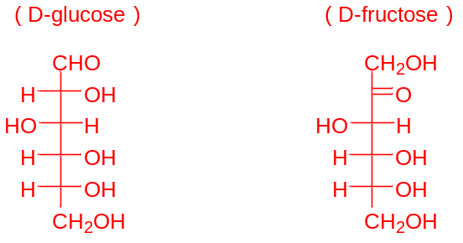  (4) (5分）  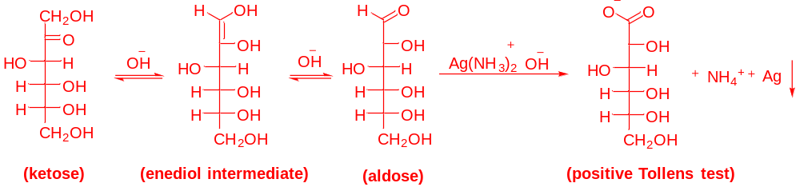
2. | (A) Mg + H₂SO₄ (稀) MgSO₄ + H₂ (3分)  (B) Mg²⁺ + CO₃²⁻ MgCO_{3(s)} (3分)  (C) MgCO₃ MgO + CO₂ (3分)  (D) CO₂ + Ca(OH)₂ CaCO_{3(s)} + H₂O (2分)  (E) MgO + 2 HCl MgCl₂ + H₂O (2分)  (F) Mg²⁺ + 2 OH⁻ Mg(OH)_{2(s)} (2分)
3. | (1)  (2) $\frac{0.2121}{134}× 85\% × \frac{2}{5}=43.31×{10}^{–3}×M_{{KMnO}_{4}}$  $$→M_{{KMnO}_{4}}=0.0124 M$$
4. | (1) C: Fe³⁺; D: [Fe(SCN)]²⁺; E: Fe₄[Fe(CN)₆]₃  (2)  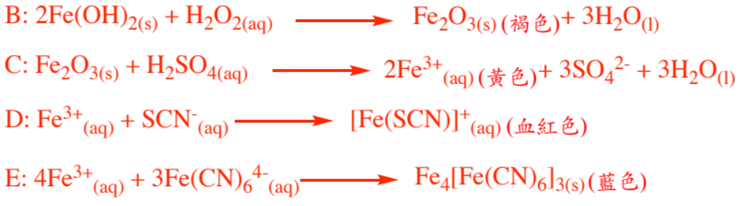  (3) D: 血紅色; E: 藍色(普魯士藍)

